ОТДЕЛ ПРОФОРИЕНТАЦИИ
Программа «РОБОТОТЕХНИКА И ЭЛЕКТРОМОДЕЛИРОВАНИЕ»
ДЛЯ ДЕТЕЙ 10-15 ЛЕТ (С 4 КЛАССА)
Педагог: Петрова Наталья Николаевна
педагог дополнительного образования 1-ой квалификационной категории

Для тех, кто любит создавать модели из LEGO И НЕ ТОЛЬКО:
- ознакомиться с основными принципами механики и программирования;
- развить способности творчески и логически мыслить при создании моделей;
- программировать заданное поведение модели;
Курс РЭМ (Робототехника и электромоделирование) относится к техническим видам творчества. На занятиях воспитанники работают с современными и высокотехнологичными конструкторами, знакомятся с основами электротехники, робототехники и программирования, конструируют и изготавливают собственные, неповторимые модели.
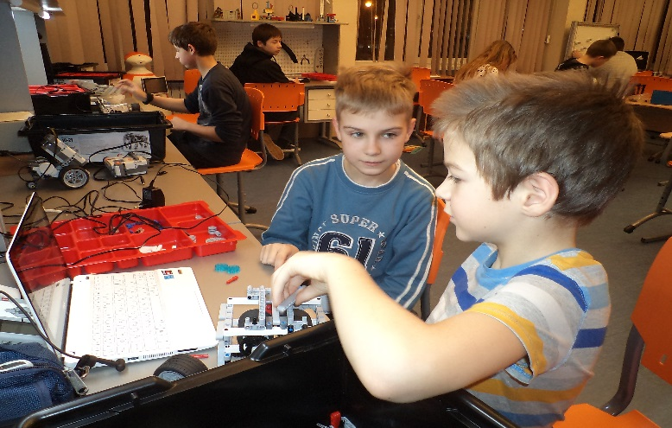
ЗАНЯТИЯ БЕСПЛАТНЫЕ!
РЕЖИМ ЗАНЯТИЙ:
2 раза в неделю
по 2 учебных часа

Программа рассчитана
на 3 года обучения

СТУДИЯ робототехники

Программа ориентирована на любознательных подростков, желающих получить дополнительные знания в области конструирования и программирования. В коллективе ребят ждет интересная, яркая творческая жизнь, научные открытия и новые друзья!
Воспитанники коллектива – лауреаты и победители районных, межрайонных и городских соревнований по робототехнике.

